**Лекция №6 Объединение земель**

**Василий III** (25 марта 1479 — 3 декабря 1533) — русский царь, Великий князь Владимирский и Московский и всея Руси (1505–1533).

1510 г. – Василий III присоединяет город Псков

1514г. – присоединение Смоленска. Произошло в момент войн с Литвой. Город до 1613г. Будет в составе Российского государство, а после снова потерян на несколько десятилетий.

1521г. – город Рязань

У Василия III долго не мог родится ребенок. Первая жена ушла в монастырь. Второй жена стала женщина с литовскими корнями – Елена Глинская.

1533-1538 – Регенство Елены Глинской. Против нее было много интриг. Не несмотря на это в период её регенства было проведено множество значимых реформ.

1535г. – денежная реформа. По этой реформе вводилась единая денежная система. Система получила название копейка (от слова копьё). На монете изображался всадник с копьём. Активное градостроительство Она восстанавливала стены городов. Великий Устюг, Кремль восстанавливала. При ней был построен Китай-город. Это было первое кольцо вокруг Москвы. Она начала губную реформу (от слова губа). Губа – территориальный округ до 20 000 человек. По этой реформе создавались губные избы, которые занимались управлением этой территорией. Во главе губной избы был губной староста. Старосту выбирали только из дворянского слоя. Таким образом уничтожалась система кормления и создавалась новая система управления, потому что у бояр забирали основной доход. В 1538 г. Елена скончалась, ее сыну, Ивану IV было всего 8 лет. Глинская была отравлена ртутью.

1538 – 1544 – боярское правление

1547-1584 гг. – царствование Иван IV.

Считается первым русским Царем. Произошло венчание на царство. Вступает в брак с Анастасией Захаровой-Юрьевне (родственница Романовых). В браке рождено несколько детей. Первый ребенок погиб в возрасте 6 месяцев. Второй ребенок Иван Иванович, которого якобы убивает Иван IV. Подлинно никто не знает, что случилось с его сыном. Официальна версия смерти – во время ливонской войны, Иван Иванович брал супругу, которая была в шатре, Иван Грозный решил его посетить. Царь убивает его жену. Произошла ссора, Иван IV убил сына. Но подлинность этой истории под вопросом. У Ивана IV было семь жен. Последняя – Мария Нагая. Она родила ему царевича Дмитрия. Он является незаконно рожденным. В 1591 г. – трагически погибает. 1547г. – восстание в Москве из-за пожара. Избранная рада – неофициальный орган управления. Состав – Андрей Крупский – самый ближайший друг Ивана IV. В 1564г. во время войны Андрей Крупский бежал к врагу, где описал книгу жизни Ивана IV. Алексей Адашин, отец Сильвестр, митрополит Макавий.

Появились стрелецкие войска – войска нового образца численностью 3500 человек.

1556г. – уложение о службе. Конно-людно-оружейная

1549г. – первый земский собор – это сословно представительский орган, собиравшийся для решения главных государственных вопросов 🡪 начало формирования сословно-представительной монархии.

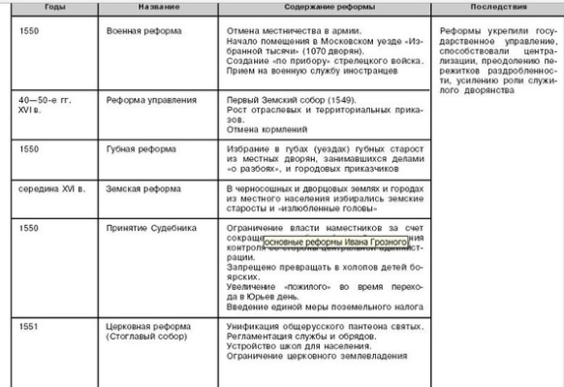

1565-1572 гг. – опричнина.

Опричнина – политика Ивана IV, направленная на усиление личной власти и на борьбу с боярской оппозицией. Произошло от слова оприч, означает “кроме”.

3 декабря 1564 г. Иван IV неожиданно покинул Москву и поселился в Александровской слободе.

Через месяц он прислал 2 грамоты:

* первая - обращение к боярам и духовенству
* вторая – обращение к простым людям

Политический расчет Ивана IV оправдался и многолюдная депутация била ему челом, упрашивая его о возвращении.

Причины опричнины

* Стремление Ивана Грозного укрепить личную власть
* Борьба с боярской оппозицией
* Недоверие к ближайшему окружению
* Потребность в новых землях для пожалования служилому дворянству
* Неудачи в Ливонской войне, что требовало мобилизацию ресурсов
* Борьба с сепаратизмом отдельных территорий

Итоги опричнины

* Страна значительно продвинулась по пути централизации: ослабло влияние родовой знати, исчезло последнее удельное княжество, пресечены попытки сепаратизма со стороны Новгорода и Пскова
* Опричнина расколола дворянское сословие и способствовала вызреванию предпосылок первой гражданской войны (Смуты) в России в конце XVI – начале XVII вв.
* Способствовала дальнейшему закрепощению крестьян
* Обострился экономический кризис, когда значительная часть земель из-за бегства крестьян перестала обрабатываться
* Снизила уровень обороноспособности государства (поражение в Ливонской войне, опасность со стороны Крымского ханства)